新冠肺炎疫情防控知识手册

运城师范高等专科学校
2020年5月10日

目 录
一、新型冠状病毒肺炎知识
1、什么是新型冠状病毒
2、哪人容易感染新型冠状病毒
3、新型冠状病毒的传播途径有哪些
4、什么是飞沫传播
5、什么是接触传播
6、什么是密切接触者
7、对密切接触者注意
8、密切接触者监控建议
9、新冠肺炎患者有什么临床表现
10、新冠毒肺炎的防控措施
二、工作学习区域防护知识
1、工作途中如何做
2、入楼工作如何做
3、入室办公如何做
4、参加会议如何做
5、食堂进餐如何做
6、下班路上如何做
7、公共区域如何做
8、公务出行如何做
9、后勤人员如何做
10、公务来访如何做
11、废弃口罩处理如何做
三、师生个人防护知识
（一）洗手篇
1、洗手在预防呼吸道传播疾病中的作用
2、正确洗手需掌握六步洗手法
3、哪些时刻需要洗手
4、旅途在外没有清水，不方便洗手怎么办
（二）口罩篇
1、口罩该怎么选
2、正确使用口罩
3、运城市教育局关于指导师生科学佩戴口罩的通知
四、疫情处置流程
1、何时就医与就医时注意事项
2、运城师范高等专科学校新冠肺炎疫情防控流程图
3、运城师范高等专科学校新冠肺炎疫情报告流程图
4、运城师范高等专科学校应对突发新冠肺炎疫情处置预案
5、运城师范高等专科学校新冠肺炎隔离室制度
一、新型冠状病毒感染的肺炎知识
1、什么是新型冠状病毒？
从武汉市不明原因肺炎患者下呼吸道分离出的冠状病毒为一种新型冠状病毒，WHO命名2019-nCoV。
2、哪些人容易感染新型冠状病毒？
人群普遍易感。新型冠状病毒感染的肺炎在免疫功能低下和免疫功能正常人群均可发生，与接触病毒的量有一定关系。对于免疫功能较差的人群，例如老年人、孕产妇或存在肝肾功能异常，有慢性病人群，感染后病情更重。
3、新型冠状病毒的传播途径有哪些？
主要传播方式是经飞沫传播、接触传播（包括手污染导致的自我接种）以及不同大小的呼吸道气溶胶近距离传播。目前近距离飞沫传播应该是主要途径。
4、什么是飞沫传播？
飞沫：一般认为直径＞5um的含水颗粒，飞沫可以通过一定的距离（一般为1米）进入易感的粘膜表面。
飞沫的产生：
（1）咳嗽、打喷嚏或说话
（2）实施呼吸道侵入性操作，如：吸痰或气管插管、翻身、拍背等刺激咳嗽的过程中和心肺复苏等。
5、什么是接触传播？
直接接触：病原体通过粘膜或皮肤的直接接触传播
（1）血液或带血体液经粘膜或破损的皮肤进入人体
（2）直接接触含某种病原体的分泌物引起传播
6、什么是密切接触者？
指14天内曾与病毒的确诊或高度疑似病例有过共同生活或工作的人。包括办公室的同事，同一教室、宿舍的同事、同学，同机的乘客等。以及其它形式的直接接触者包括病毒感染病人的陪护、乘出租车、乘电梯等。
7、对密切接触者注意事项
所有跟疑似感染病人可能有接触的人（包括医护人员）都应该有14天的健康观察期。观察期从和病人接触的最后一天算起。一旦出现任何症状，特别是发热、呼吸道症状如咳嗽、呼吸短促或腹泻，马上就医！
8、密切接触者监控建议
（1）如果接触者出现症状，要提前通知医院，将前往医院。
（2）前往医院的路上，病人应该佩戴医用口罩。
（3）避免搭乘公共交通，应该呼叫救护车或者使用私人车辆运送病人，如果可以，路上打开车窗。
（4）生病的密切接触者应时刻保持呼吸道卫生和进行双手清洁。在路上和医院站着或坐着时，尽可能远离其他人（至少1米）。
（5）任何被呼吸道分泌物或体液污染的物体表面都应该用含有稀释漂白剂的消毒剂清洁、消毒。
9、新冠肺炎患者有什么临床表现
新型冠状病毒感染的肺炎起病以发热为主要表现，可合并轻度干咳、乏力、呼吸不畅、腹泻等症状，流涕、咳痰等症状少见。部分患者起病症状轻微，可无发热，仅表现为头痛、心慌、胸闷、结膜炎、轻度四肢或腰背部肌肉酸痛。部分患者在一周后出现呼吸困难，严重者病情进展迅速。多数患者预后良好，少数患者病情危重，甚至死亡。
10、新冠肺炎防控措施
（1）标准预防措施；（2）空气传播预防措施；（3）接触和飞沫预防措施：勤洗手，出门戴口罩；（4）房间通风换气；（5）清洁、消毒：新型冠状病毒对热敏感，56℃热水浸泡30 分钟、75%酒精、含氯消毒剂，氯仿等脂溶剂均可有效灭活病毒。
二、工作学习区域防护知识
1、上班途中如何做
正确佩戴一次性医用口罩。尽量不乘坐公共交通工具，建议步行、骑行或乘坐私家车、班车上班。如必须乘坐公共交通工具时，务必全程佩戴口罩。途中尽量避免用手触摸车上物品。
2、入楼工作如何做
进入办公楼前自觉接受体温检测，体温正常可入楼工作，并到卫生间洗手。若体温超过 37.2℃，请勿入楼工作，并回家观察休息，必要时到医院就诊。
3、入室办公如何做
保持办公区环境清洁，建议每日通风 3 次，每次 30 分钟，通风时注意保暖。人与人之间保持 1 米以上距离，多人办公时佩戴口罩。保持勤洗手、多饮水，坚持在进食前、如厕后按照六步法严格洗手。接待外来人员双方佩戴口罩。
4、参加会议如何做
建议佩戴口罩，进入会议室前洗手消毒。开会人员间隔 1 米以上。减少集中开会，控制会议时间，会议时间过长时，开窗通风 1 次。
5、食堂进餐如何做
采用分餐进食，避免人员密集。餐厅每日消毒 1 次，餐桌椅使用后进行消毒。餐具用品须高温消毒。操作间保持清洁干燥，严禁生食和熟食用品混用，避免肉类生食。建议营养配餐，清淡适口。
6、下班路上如何做
洗手后佩戴一次性医用口罩外出，回到家中摘掉口罩后首先洗手消毒。手机和钥匙使用消毒湿巾或75%酒精擦拭。居室保持通风和卫生清洁，避免多人聚会。
7、公共区域如何做
每日须对门厅、楼道、会议室、电梯、楼梯、卫生间等公共部位进行消毒，尽量使用喷雾消毒。每个区域使用的保洁用具要分开，避免混用。
8、公务出行如何做
专车内部及门把手建议每日用 75%酒精擦拭 1 次。乘坐班车须佩戴口罩，建议班车在使用后用 75%酒精对车内及门把手擦拭消毒。
9、后勤人员如何做
服务人员、安保人员、清洁人员工作时须佩戴口罩，并与人保持安全距离。食堂采购人员或供货人员须佩戴口罩和一次性橡胶手套，避免直接手触肉禽类生鲜材料，摘手套后及时洗手消毒。保洁人员工作时须佩戴一次性橡胶手套，工作结束后洗手消毒。安保人员须佩戴口罩工作，并认真询问和登记外来人员状况，发现异常情况及时报告。
10、公务来访如何做
须佩戴口罩。进入办公楼前首先进行体温检测，并介绍有无湖北接触史和发热、咳嗽、呼吸不畅等症状。无上述情况，且体温在 37.2°。正常条件下，方可入楼公干。
11、废弃口罩处理如何做
防疫期间，摘口罩前后做好手卫生，废弃口罩放入垃圾桶内，每天两次使用75%酒精或含氯消毒剂对垃圾桶进行消毒处理。
三、个人防护知识
（一）洗手篇
1、洗手在预防呼吸道传播疾病中的作用？
正确洗手是预防腹泻和呼吸道感染的最有效措施之一。国家疾病预防与控制中心、WHO及美国CDC 等权威机构均推荐用肥皂和清水（流水）充分洗手。
2、正确洗手需掌握七步洗手法
七步洗手法是医务人员进行操作前的洗手方法，也用于每个人的日常生活中，用七步洗手法清洁自己的手，清除手部污物和细菌，预防接触感染，减少传染病的传播。
第一步，内，洗手掌，流水湿润双手，涂抹洗手液，或肥皂，掌心相对，手指并拢相互揉搓。
第二步，外，洗背侧指缝，手心对手背沿指缝相互揉搓，双手交换进行。
第三步，夹，洗掌侧指缝，掌心相对，双手交叉沿指缝相互揉搓。
第四步，弓，洗指背，弯曲各手指关节，半握拳把指背放在另一手掌心旋转揉搓，双手交换进行。
第五步，大，洗拇指，一手握另一手大拇指旋转揉搓，双手交换进行。
第六步，立，洗指尖，弯曲各手指关节，把指尖合拢在另一手掌心旋转揉搓，双手交换进行。
第七步，腕，洗手腕，手臂，揉搓手腕，手臂，双手交换进行。
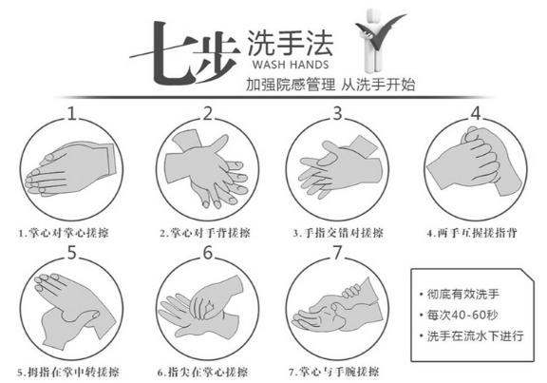

3、哪些时刻需要洗手
（1）传递文件前后
（2）在咳嗽或打喷嚏后
（3）在制备食品之前、期间和之后
（4）吃饭前
（5）上厕所后
（6）手脏时
（7）在接触他人后
（8）接触过动物之后
（9）外出回来后
4、没有清水，不方便洗手，怎么办
可以使用含酒精消毒产品清洁双手。人冠状病毒不耐酸不耐碱，并且对有机溶剂和消毒剂敏感。75% 酒精可灭活病毒，所以达到一定浓度的含酒精消毒产品可以作为肥皂和流水洗手的替代方案。
（二）口罩篇
1、口罩该怎么选
选择一：一次性医用口罩，连续佩戴4小时更换，污染或潮湿后立即更换；
选择二：N95医用防护口罩，连续佩戴4小时更换，污染或潮湿后立即更换。棉布口罩、海绵口罩均不推荐。
2、正确使用口罩
医用口罩的使用方法：
（1）口罩颜色深的是正面，正面应该朝外，而且医用口罩上还有鼻夹金属条。
（2）正对脸部的应该是医用口罩的反面，也就是颜色比较浅的一面，除此之外，要注意带有金属条的部分应该在口罩的上方，不要戴反了。
（3）分清楚口罩的正面、反面、上端、下端后，先将手洗干净，确定口罩是否正确之后，将两端的绳子挂在耳朵上。
（4）最后一步，也是前面提到过的金属条问题，将口罩佩戴完毕后，需要用双手压紧鼻梁两侧的金属条，使口罩上端紧贴鼻梁，然后向下拉伸口罩，使口罩不留有褶皱，最好覆盖住鼻子和嘴巴。
3、运城市教育局关于指导师生科学戴口罩的通知
关于指导师生科学戴口罩的通知
各县（市、区）教科局，市直大中专院校、中小学校（幼儿园）：
鉴于当前常态化疫情防控形势和返校复课实际情况，根据国务院应对新冠肺炎疫情联防联控机制印发的《公众科学戴口罩指引》及教育部有关要求，现就师生科学戴口罩提出如下意见，请遵照执行：
1、师生居家、户外，无人员聚集、通风良好的情况下，建议不戴口罩。
2、返校复课后，在教室、餐厅、会议室等人员密集场所或乘坐厢式电梯、公共交通工具时，建议戴医用口罩。
学生集中在教室上课时，由于聚集性非常强，要求所有学生必须戴口罩。走读学校的师生上下学期间必须全程戴口罩。
3、学生上体育课或开展小型文体活动时，在场所选择上，应尽量避免室内，室外活动空间要保证每个人与每个人之间2米安全间距；若无法满足，可分批错峰上体育课或开展文体活动。切忌面对面站立与交谈。体育课在内容安排上，以提高心肺功能的徒手运动和单人自主完成的练习动作为主，运动强度以中低强度为主，根据学生身体素质循序渐进。课前课后要按照要求对器械进行消毒。在上述情况下开展活动，学生可不戴口罩。
学生上体育课时，严禁戴N95或N90口罩，易出现因运动时缺氧而造成身体损伤情况，甚至发生意外事故。
4、对于咳嗽或打喷嚏等普通感冒症状者，建议戴一次性医用口罩或医用外科口罩。
为了确保全市各级各类学校返校复课工作安全有序，确保疫情防控工作真正落到实处，各县（市、区）和学校可针对学生应该形成的良好自我防控措施作出详细规定。

运城市教育局
2020年5月2日

四、疫情处置流程
1、何时就医与就医时注意事项
新型冠状病毒感染的肺炎患者主要临床表现为发热、乏力，呼吸道症状以干咳为主，并逐渐出现呼吸困难，严重者表现为急性呼吸窘迫综合征、脓毒症休克、难以纠正的代谢性酸中毒和出凝血功能障碍。部分患者起病症状轻微，可无发热。多数患者为中轻症，预后良好，少数患者病情危重，甚至死亡。如出现发热、乏力、干咳表现，并不意味着已经被感染了。但如果出现（1）发热 (腋下体温≥37.3℃)、咳嗽、气促等急性呼吸道感染症状；（2）且有武汉旅行或居住史，或发病前14天内曾接触过来自武汉的发热伴呼吸道症状的患者，或出现小范围聚集性发病；应到当地指定医疗机构进行排查、诊治。
就医时注意事项：（1）如果接触者出现症状，要提前选择有发热门诊的定点医院。（2）前往医院的路上，及就医全程应该佩戴口罩。（3）避免搭乘公共交通，应该呼叫救护车或者使用私人车辆运送病人，如果可以，路上打开车窗。（4）生病的密切接触者应时刻保持呼吸道卫生和进行双手清洁。在路上和医院站着或坐着时，尽可能远离其他人（至少1米）。（5）任何被呼吸道分泌物或体液污染的物体表面都应该用含有稀释漂白剂的消毒剂清洁、消毒。（6）就医时，应如实详细讲述患病情况和就医过程，尤其是应告知医生近期的武汉旅行和居住史、肺炎患者或疑似患者的接触史、动物接触史等。
2、运城师范高等专科学校新冠肺炎疫情防控流程图

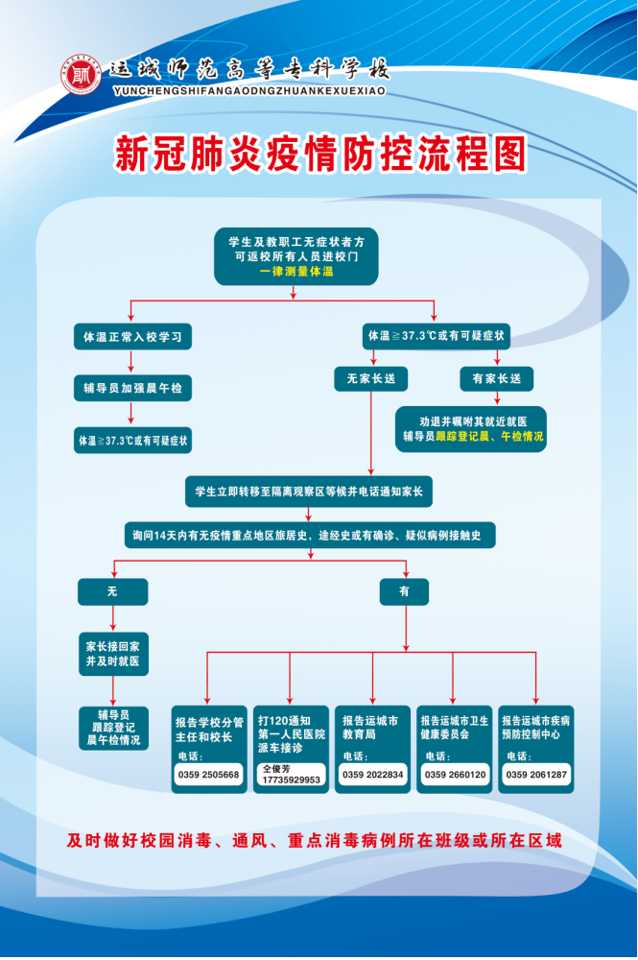

3、运城师范高等专科学校新冠肺炎疫情报告流程图
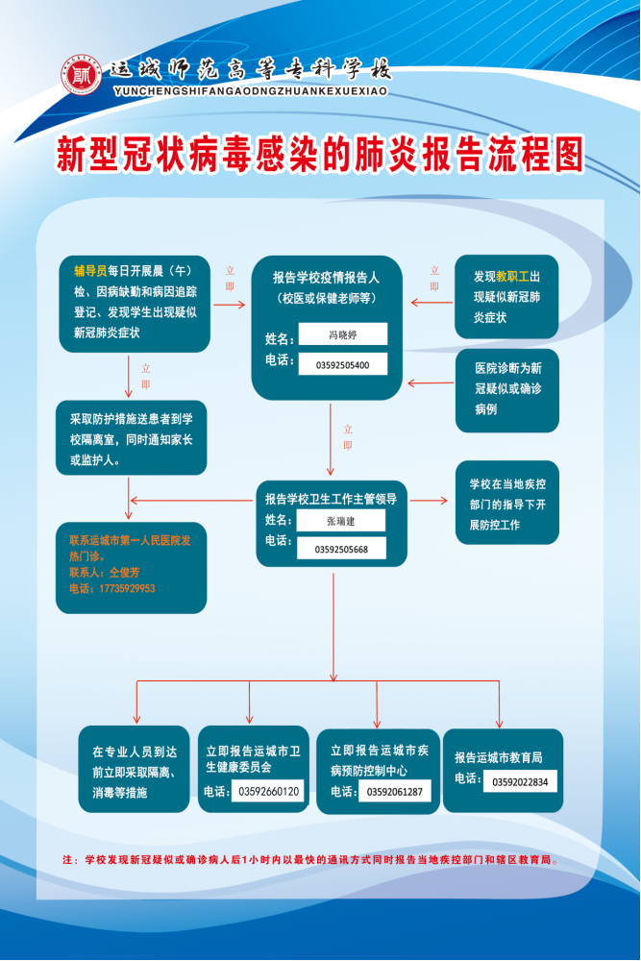

4、运城师范高等专科学校应对突发新冠肺炎疫情处置预案
运城师范高等专科学校
应对突发新冠肺炎疫情处置预案
1、疫情监测
对全校师生员工，做好的进校前自检、落实每天体温监测、全日健康监测，发现有新冠肺炎可疑症状以及因病缺课/缺勤等情况时，应及时报告学校疫情工作领导小组。重点强调：师生员工如有不适，应及时佩戴口罩到学校医务室就诊。
2、信息报送
学校应在第一时间向当地教育行政部门和属地疫情防控指挥部门报告，不得延报。此处包括初次报告、进程报告、结案报告。初次报告内容为疫情发生时间、地点、人数、症状、可能的原因、已采取的措施等。进程报告内容是病例诊断与治疗情况、病情变化情况、密切接触人员排查及隔离情况、疫情控制情况、造成疫情的原因、进一步的防控措施等。结案报告内容包括疫情处理结果、疫情性质和发生原因、防控情况和责任追究等。
3、应急处置
3.1第一时间隔离。校内报告或医务室接诊到新冠肺炎症状或疑似症状者，值班校医须第一时间采取防护措施做好接应与处理，引导病例至隔离观察室，等待专业医疗机构作进一步处置。
3.2及时送医就诊。值班医生第一时间联系当地定点医院，提供医用外科口罩或医用防护口罩等防护用品，转运至定点医院发热门诊就诊。
3.3进行消毒处理。校内出现新冠肺炎疑似病例、确诊病例、无症状感染者的，要做好终末消毒，配合属地疫情防控指挥部门对病例停留过的教室、图书馆、寝室、餐厅、浴室等所有室内场所进行全面消杀，及时清除消毒剂残留。做好随时消毒，按照消毒技术标准和操作规范，在属地卫生健康部门的指导下开展日常清洁和消毒处理。
3.4配合排查密接。配合属地疫情防控指挥部门立即摸清病例在发病前14天的接触史，协助确定密接人员初步名单；通过发布排查通告等方式，进一步排查潜在密接人员，协助确定最终名单。密接人员须按照属地疫情防控要求做好隔离、检疫等防控工作。
3.5调整教学安排。根据属地疫情防控指挥部门意见和教育部门安排，可采取临时停课、校园局部或整体封闭管理等措施。
3.6正确引导舆论。运用多种形式向师生及家长宣传新冠肺炎可防可控可治，提高健康意识和自我防护能力。做好家校沟 通，及时与病例近亲属取得联系，如实告知发病情况和处置措施, 做好安抚慰问工作，积极帮助解决困难。稳定师生及家长情绪， 密切监控舆情，做好心理疏导工作。
4.善后恢复
要认真做好或积极协调有关部门做好患病师生的善后工作，对疫情中暴露出的问题和不足，认真研究整改，严防疫情复发。因突发疫情而致暂时集体停课的，须对校内有关场所进行彻底清扫消毒，并根据疫情形势科学研判，有序安排复课。因疫情隔离或住院的师生，须在恢复健康并经卫生健康部门确定无传染性后方可返校。
5.应急处置电话
运城师专校医室
冯晓婷 0359-2505400 18635908337
运城市第一医院
仝俊芳 0359-2355005 17735929953
5、运城师范高等专科学校新冠肺炎隔离室制度
运城师范高等专科学校隔离室制度
根据新型冠状病毒感染肺炎防控工作要求，依据《中华人民共和国传染病防治法》、《突发公共卫生事件应急条例》，为控制传染源、切断传播途径、保护易感人群，做好学生新冠肺炎疑似病例和密切接触者的医学观察隔离工作，现制定以下制度：
1、医务人员应严格执行卫生部《医院感染管理办法》、 《消毒技术规范》，严格遵守无菌技术操作原则。
2、对隔离室加强管理，规范开展隔离对象的信息登记，核对和交接。对其症状和体征做好记录。掌握其健康状况并提供必要的生活保障。
3、保持隔离室空气清新，每日开窗通风3---5次，每次30分钟，必要时进行空气消毒。
4、注意室内卫生，每日用500--1000mg/L的含氯消毒液擦拭地面、台面和高频接触部位，做好室内通风与消毒液消除，防止氯中毒。有呕吐物和腹泻的排泄物，用2000mg/l的含氯消毒液消毒，双层鹅颈式封扎，按新冠肺炎医疗垃圾处理并做好登记。
5、隔离室实行全封闭管理，隔离师生坚决服从学校和疾控部门的安排。
6、隔离师生中出现发热或咳嗽、胸闷、呼吸困难、乏力、腹泻等不适症状时，及时上报转诊，并对其用物按传染病管理有关规定采用相应消毒和处理措施。
7、医务人员进入隔离室时必须穿隔离衣，出室时脱下挂在规定处。在操作前后均要按“七步法”洗手或做好手部的消毒。
8、严格执行《医疗废物管理条例》，认真做好医疗废物的分类收集、无害化处理。

